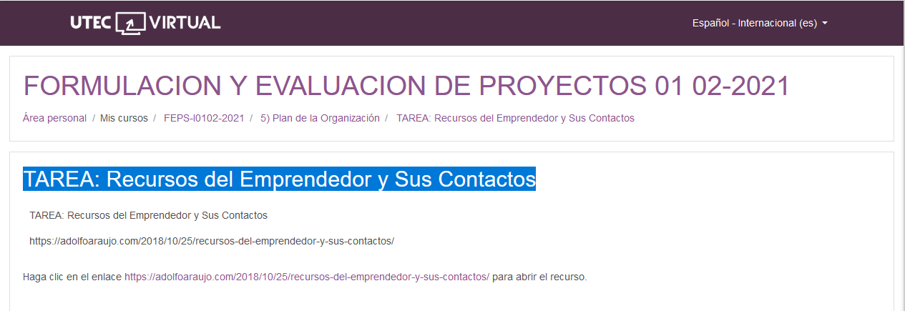

[Emprender con Tecnologías de Información](https://adolfoaraujo.com/)

Emprendimiento, Administración de Proyectos y Tecnologías de Información y Comunicación. Por: Adolfo J. Araujo J.



* [Acerca de Adolfo Araujo](https://adolfoaraujo.com/acerca-de-mi/)
* [Mercadeo online](https://adolfoaraujo.com/mercadeo-por-internet/)
* [¿Eres Emprendedor?](https://adolfoaraujo.com/quieres-ser-emprendedor/)
* [Introducción a Lean Startup](https://adolfoaraujo.com/2016/12/08/introduccion-a-lean-startup/)
* [Twitter](http://twitter.com/ajaraujo)

• [Facebook](https://www.facebook.com/AdolfoJAraujoJ)

• [LinkedIn](https://www.linkedin.com/in/ajaraujo/)

• [Instagram](https://www.instagram.com/adolfojaraujo/)

• [Youtube](https://www.youtube.com/channel/UCBMifDjgEpGhRLMGUmqXpMQ)

**Recursos del Emprendedor y Sus Contactos**

Publicado por[ajaraujo](https://adolfoaraujo.com/author/adolfoaraujo/)[octubre 25, 2018](https://adolfoaraujo.com/2018/10/25/recursos-del-emprendedor-y-sus-contactos/)

Publicado en [05- Capital Humano](https://adolfoaraujo.com/category/05-capital-humano/)

Con que recursos (monetarios y de otra índole) cuenta el emprendedor y la red de sus contactos

Si no puede ver el formulario haga [clic en este enlace](https://goo.gl/forms/RNA0nFOdxrM9jqFQ2)

Recursos Para Hacer Viable el Arranque de la Empresa

El objetivo de este formulario es generar la lista de recursos disponibles personalmente o a través de nuestros contactos para hacer viable el arranque de la empresa   
Cada integrante deberá contestar las siguientes preguntas de manera clara y honesta

hugocuellar76@gmail.com (no compartidos) [Cambiar de cuenta](https://accounts.google.com/AccountChooser?continue=https://docs.google.com/forms/d/e/1FAIpQLSeh6Lws2HlvcaAPGWZo5tZj6PVG7rOHnur5zqHIu7M6gBTUig/viewform?usp%3Dsend_form&service=wise)

*Obligatorio

Situación Actual

Descripción de cada una de sus realidades actuales

1 ¿Hay algo de su situación académica o laboral actual que le gustaría cambiar?



2 ¿Quiere emprender? *

Sí

No

Recursos Para Hacer Viable el Arranque de la Empresa

hugocuellar76@gmail.com (no compartidos) [Cambiar de cuenta](https://accounts.google.com/AccountChooser?continue=https://docs.google.com/forms/d/e/1FAIpQLSeh6Lws2HlvcaAPGWZo5tZj6PVG7rOHnur5zqHIu7M6gBTUig/formResponse&service=wise)

Usted

Concentrarse en hacer la lista de uno o varios elementos de lo que ya tiene)

3 ¿Por qué o para qué quiere emprender? (Qué lo motiva)

Resolver una necesidad en el hogar (expectativas bajas)

Cambiar de ambiente laboral

Hacer realidad su empresa

Necesita una fuente de ingreso o dinero extra (expectativas altas, posiblemente)

Otro:



4 ¿Qué recurso tiene en este momento para hacer viable el comienzo de la empresa?

Espacio físico para trabajar

Equipamiento (maquinaria, computadora herramientas o instrumentos)

Ahorros o puede hacer un préstamo

Tiempo disponible por las noches o el fin de semana

Conocimiento, habilidad y actitudes aplicables a un negocio

Necesidad de solucionar un problema u obstáculo

Muchas ganas de hacer algo para cambiar la situación personal o familiar

Otro:



Página 2 de 4

Recursos Para Hacer Viable el Arranque de la Empresa

hugocuellar76@gmail.com (no compartidos) [Cambiar de cuenta](https://accounts.google.com/AccountChooser?continue=https://docs.google.com/forms/d/e/1FAIpQLSeh6Lws2HlvcaAPGWZo5tZj6PVG7rOHnur5zqHIu7M6gBTUig/formResponse&service=wise)

Su familia, amigos u otros contactos

Hacer una lista de esos recursos que pueda tener acceso mi círculo o red de contactos

5 ¿Con qué más podrían ayudarme a hacer viable el comienzo de la empresa, todos mis contactos?



6 ¿Qué recursos tienen los contactos de mi red de apoyo?

Familia y amigos

Comunidad y vecinos

Universidades

Institución gubernamental

Concursos sobre emprendimientos

Financieras

Otras organizaciones

Conocimiento o habilidad necesaria

Espacio físico

Préstamo de efectivo

Préstamo o alquiler de equipamiento

Préstamo o alquiler de vehículo

Producto o servicio a comercializar

Otros

Conocimiento o habilidad necesaria

Espacio físico

Préstamo de efectivo

Préstamo o alquiler de equipamiento

Préstamo o alquiler de vehículo

Producto o servicio a comercializar

Otros

Página 3 de 4

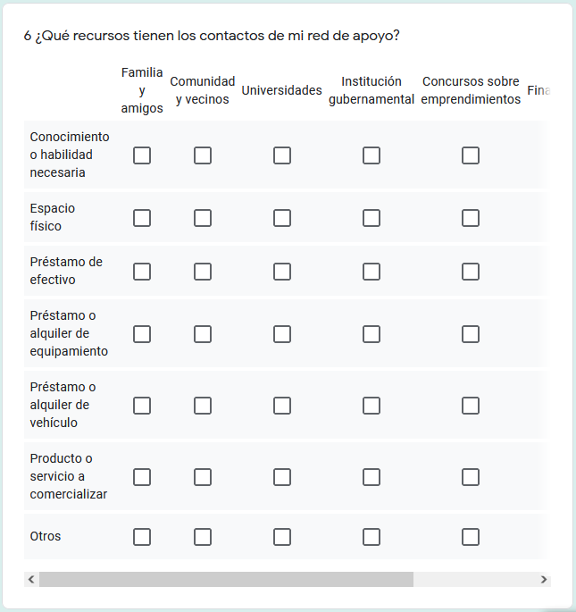

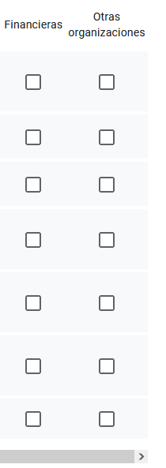

Recursos Para Hacer Viable el Arranque de la Empresa

hugocuellar76@gmail.com (no compartidos) [Cambiar de cuenta](https://accounts.google.com/AccountChooser?continue=https://docs.google.com/forms/d/e/1FAIpQLSeh6Lws2HlvcaAPGWZo5tZj6PVG7rOHnur5zqHIu7M6gBTUig/formResponse&service=wise)

*Obligatorio

Datos Individuales

Escribir correctamente sus datos personales para poder identificarlos correctamente

Ambos Apellidos *



Código o carnet



Correo electrónico más utilizado



Nombres



Escribir nuevamente su correo electrónico más utilizado



Letra de identificación del grupo de trabajo

Nombre de la empresa o proyecto



Acepto, recibir información relacionada a ideas de negocios a este correo electrónico

Sí

No

Página 4 de 4